人教版《第十六章 热和能》单元过关训练题及答案
（总分100分 时间60分钟）
卷I（选择题，共33分）
一、选择题（共11小题，每小题3分，共33分，在每小题给出的四个选项中，只有一个选项符合题意）
1、关于物体的内能，下列说法中正确的是（ ）A.物体运动的越快，物体的内能越大
B.物体举得越高，物体的内能越大 C.温度为-40℃的冰块没有内能
D. 火箭点火升空过程中将燃料燃烧时放出的内能转化为机械能
2．下列现象中，利用内能做功的是（ ）
A、冬天在户外时两手相搓一会儿就暖和 B、刀在砂轮的高速摩擦之下溅出火花
C、在烈日之下柏油路面被晒熔化了 D、火箭在“熊熊烈火”的喷射中冲天而起
3．下列现象中，支持分子间存在引力的证据是（ ）
A．两块表面光滑的铅块相互紧压后会黏在一起 B．固体和液体很难被压缩
C．磁铁能吸引大头针 D．破镜不能重圆
4．学习了热学知识以后小亮发表了下面的看法．其中正确的是（ ）
A．物体吸收热量，温度一定升高 B．水上方的气压降低时，水的沸点会升高
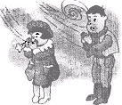
C．扩散现象不仅说明分子在不停地运动，还说明了分子之间有间隙
图1

D．用打气筒给自行车充气时，气筒壁发热主要是活塞与筒壁的摩擦引起的
5、如图1，两名儿童的取暖方式是（ ）A、两人都是通过做功取暖

B、两人都是通过热传递取暖C、男孩通过做功取暖，女孩通过热传递取暖
D、女孩通过做功取暖，男孩通过热传递取暖
6.质量相等的水和沙石,在吸收相等的热量后,则（ ）
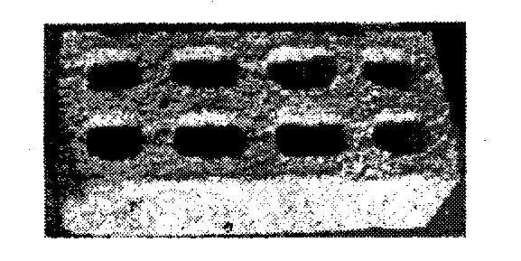
A.水变化的温度较大 B.沙石变化的温度较大
图2
C.它们变化的温度相同 D.沙石的温度一定比水的温度高
7.太阳能热水器最主要的部件是水箱。水箱的四壁和底部均用隔热材
料制成，箱顶装有吸热板，为吸收更多的太阳光能，其面积可达1米²
以上。现水箱内装有质量为50千克的水，一段时间后，水温升高了20℃（水未沸腾），已知水的比热容为4.2 × 10³焦／（千克·℃），那么这段时间内水吸收的热量为（ ）
A.2.1×10⁴焦 B.8.4×10⁴焦 C.4.2×10⁶焦 D. 4. 2 ×10⁷焦
8、如图2是目前倡导使用的新型建筑材料----空心水泥砖，以下说法错误的是（ ）
A、做成空心，可以减少水泥与砂石用量，节约资源
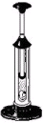
B、空心砖做成的房子冬暖夏凉，可以保温
图3
C、空心砖可以减小噪声污染 D、空心砖承受压力小，不适宜用于高层建筑
9. 单缸四冲程汽油机，完成一个工作循环，曲轴转过（ ）
A. 720° B. 180° C. 150° D. 90°
10．单缸四冲程内燃机工作时，依靠飞轮的惯性来完成的冲程有（ ）
A．吸气、做功和排气冲程 B．吸气、压缩和做功冲程
C．压缩、做功和排气冲程 D．吸气、压缩和排气冲程
11．历史上热机的出现曾标志着人类利用能源的巨大进步，早期的蒸气机是将水加热到高温，利用高温高压蒸气推动机器转动的，与现在的内燃机相比，蒸气机的效率较低，除了机械制造的技术因素外，还有一个重要的原因是（ ）
A.内燃机所用燃料的热值高 B.内燃机的功率大
C.蒸气机工作过程不符合能的转化规律 D.蒸气机工作时水蒸气带走了相当一部分能量
卷II(非选择题，共67分)
二、填空及简答题（本题10共个小题，每空2分，共42分，请将正确答案填写在题中横线上）
12．诗句“掬水月在手，弄花香满衣”(“掬”意为“捧”)所包含的物理知识有____________和_____________。
13、煤气是生活常用的燃料，它是无色无味的气体。为了安全，在煤气中添加了一种有特殊气味的气体，一旦发生煤气泄漏，人很快就能闻到这种气味，及时排除危机。这一事例说明气体分子______________________________________________________。
14．各种形式的能之间可以在一定的条件下相互转化，请按表中示例完成表格。
能量转化 | 实 例
化学能转化为电能 | 干电池对外供电
 | 用电熨斗熨衣服
机械能转化为内能
15．汽油的热值为4．6×10⁷J／kg，按照理论计算，完全燃烧 g汽油放出的热量就可以使10kg水的温度升高46℃．而实际加热时，所需要的汽油远比这个数值要大由此可见，提高使用燃料的 是节约能源的重要途径．[水的比热容是4.2×10³J／(kg·℃)]
16．我国许多城市中建有大型绿地，绿地中的人工湖具有“吸热”功能，若某一人工湖湖水的质量为1.0×10⁷kg，水温升高2℃，则湖水吸收的热量为________J，若这些热量被同等质量的砂石吸收(已知砂石的比热容小于水的比热容)，则砂石升高的温度_______2℃。(第2空选填“大于”、“等于”或“小于”，水的比热容4.2×10³J/( kg ·℃)]
17．多年来，南宁市政府投入了大量资金，种植花草树木，提高绿地履盖率，修建人工湖，扩大水域面积，大大改善了市民的居住环境，让全市人民享受到了“绿城”带来的实惠．请你运用所学的物理知识，分析说明绿化城市、修建人工湖对改善居住环境所带来的好处(至少说出两点)． ； 。
18.如图3，在一个配有活塞的厚玻璃筒里放一小团硝化棉，迅速向下压活塞，可以看到棉花燃烧起来，放手后活塞被弹起。
（1）活塞压缩筒内气体做功是将 能转化 能。
（2）请在题目中找一现象并简述其原因。
现象： 原因：
19、分别用两个完全相同的“热得快”，同时给质量和温度相同的A、B两种液体加热，他们的温度随时间变化的图象如图4，由图可以看出， 液体的温度升高的较慢，
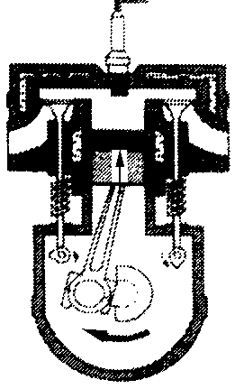
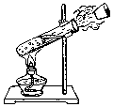
液体的比热容较大。
图5
火花塞
图7
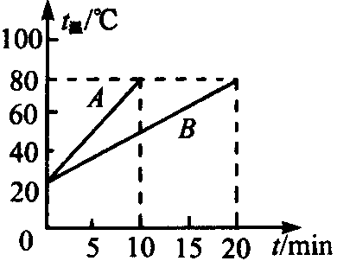
图4

20．如图5是内燃机中 机的剖面图，图示表示正在进行的是 冲程。
21．国产某型号四冲程柴油机的部分技术规格如下表：
汽缸数 | 汽缸直径 | 额定功率 | 转速 | 燃油消耗率 | 冷却方式
1 | 95mm | 8.8kW | 2000r/min | 0.27kg/kW·h | 蒸发水冷
其中，“额定功率”是指柴油机正常工作时对外所做机械功的功率，“燃油消耗率”是指柴油机正常工作时，每输出1kW·h能量柴油机所消耗柴油的千克数．则该柴油机正常工作时一个做功冲程对外做功 J，柴油机的效率为 ％． (柴油的热值为3.3×10⁷J/kg)
三、实验探究题（本题共3个小题，共15分）
22.小黄同学做“比较两种材料保温性能”的实验，他取泡沫塑料①和卫生纸②两种作保温材料，两根相同的温度计，两个相同的大玻璃烧杯，钟表和热开水，以及细线、硬纸片、剪刀。做两个相同的硬纸外壳，其中一个装置如图6(a)，根据实验测得的数据绘得图6(b)所示"水温与时间关系"的图像。实验过程室温基本不变，请回答:
(1)你认为小黄在操作时，就控制变量法方面还要注意什么?(只要求写出一条)
(2)①和②哪种材料的保温性能较好?为什么?
(3)当时的室温大约是多少?

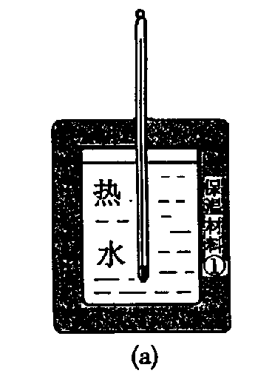
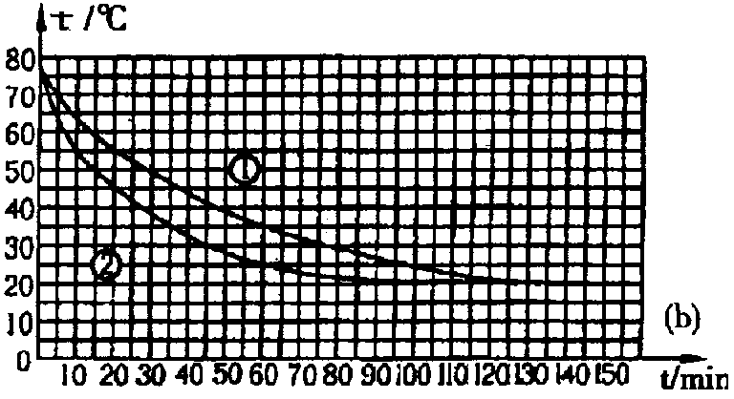
图6

23、阅读短文，回答问题： 屋里比屋外还冷 南方人如何采暖
如今，许多北方城市为了治理大气污染，往往推行集中供热，用两三台大锅炉就可以为整个城市供热。有人说，南方人已经可以跳过北方的锅炉加管道的供热方式，直接以空调采暖。
事实上，空调采暖的费用大、能耗高、舒适感差等弊病是比较明显的。有关调查显示，目前中国城镇符合节能标准的建筑不足3％。与发达国家相比，中国建筑的墙面、地面节能保温程度不及人家的一半，中国民宅的门窗空隙导致的热能损失量是发达国家的几倍甚至十几倍。中国家庭常见的情景是：空调采暖时，电表呼呼地转，却总感受不到温度的明显上升。（改编自： 《潦望东方》）
（1）根据上文，你认为造成中国家庭采暖时热能损失的原因主要是哪两个？

（2）文中提到的热能损失（即内能改变）的方式是什么？

（3）在能源日益紧张的今天，开发新能源势在必行，太阳能将是我们未来生活的主要能源。太阳能比化石能源有许多优越性，请你写出主要的两点。
24、近几年来，由于受全球原油价格的影响，我市油价持续上涨，出租车司机们希望采取有效措施切实为大家减负，我市出租车工会联合会收集其会员的意见和建议后，经过专家分析，认为要从根本上解决燃油价格上涨的问题，必须使出租车使用天然气，我市准备7月份建3～5个天然气加油站，出租车改用天燃气后，一台车平均每天可节省30～50元燃料费。
（1）一台出租车每天需要的能量基本上是不变的，为什么改用天然气后可节省燃料费呢？

（2）使用天然气后，除了可省燃料费，还有哪些好处？

（3）随着社会的发展，请同学们设想一下，未来的汽车会是什么样的？

四、计算应用题（本题共2个小题，共10分）
25．桂林市区“两江四湖”环城水系的建成，造就了桂林“千峰环野立，一水抱城流”的山水城市格局。并使市区内湖湖面扩大到约4.0×10⁵ m²，水量增加到约9. 5×10⁵ m³。问：（1）在炎热的盛夏，湖水温度每升高1℃，就可从周围市区吸收多少热量？
［水的比热容为：4.2×10³J／（kg·℃）］

（2）“两江四湖”环城水系的建成，对城区的环境有什么好处？（要求写出两点）

物质质量 | 密度 | 比热容 | 热值
酒精 | 0.8×10³kg/m³ | 2.4×10³J/(kg·℃) | 约3.0×10⁷J/kg
水 | 1.0×10³kg/m³ | 4.2×10³J/(kg·℃)
26、如图7，是小华和同学们利用酒精灯加热试管中的水，直至将塞在试管口的塞子冲出的实验示意图。根据下表提供的数据，解答以下问题（如需计算，则计算结果保留至小数点后一位）。

（1）如果在实验中完全燃烧了0.56g的酒精，那么这些酒精放出的
热量是多少？

（2）上一问中酒精放出的热量若完全用来加热水，能将质量为多少的水在一标准大气压下从20℃加热到沸腾？

（3）一个能装满500g水的瓶子，能装满多少g的酒精？

（4）为发烧的病人用酒精擦浴降温是一种常用而有效的方法。这种降温方法利用了什么物理原理？

答案：
1、D 2、D 3、A 4、C 5、C 6、B 7、C 8、D 9、A 10、D 11、D

12、光的反射、分子在不停地做无规则的运动

13、永不停息地做无规则运动 14、电能转化为内能 用锯锯木头，锯条发热等。

15、42 利用率(效率) 16、8.4×10¹⁰，大于

17、（1）植树造林可以减弱噪声的影响；

（2）绿化、犹太水域面积，可以利用水的蒸发吸热来降低气温；
（3）绿化、扩大水域面积，还可以利用水的比热容较大，在吸收相同的太阳辐射热的情况下，水的温度升高较少，来降低气温．

18、（1）机械 内 （2）活塞弹起 筒内气体膨胀对活塞做功

19、B B 20、汽油；压缩 21、528 40.4

22、(1)装相同多的水 (2) ①温度下降慢 (3)20℃

23、(1)中国建筑的墙面、地面节能保温程度差 中国民宅的门窗空隙大 (2)热传递 (3)可再生资源 无污染

24、（1）因为天然气的热值大，放出热量一定时，所需的质量比汽油少。
（2）汽车尾气排放更环保，有利于净化城市空气。
（3）效率更高，更加节能，对环境的污染更小，智能化程度更高，也更安全。
25、（1）由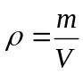 可得：
湖水总的质量：m =ρV = 1. 0×10³ kg / m³×9. 5×10⁵ m³= 9. 5×10⁸kg
湖水温度每升高1℃，可从周围市区吸收的热量是：
Q_{吸} = cm(t－ t₀)
= 4.2×10³J／（kg·℃）×9. 5×10⁸kg ×1℃
= 3.99×10¹²J
（2）“两江四湖”环城水系的建成，对城区环境的好处：
从物理上看：由于水的比热容较大，因此，可以缓解“热岛效应”对环境的影响；
从自然环境看：融水入城市，使桂林市区真正成为“山水之城”，美化了居住环境；
从人文上看：构建了人与环境的和谐统一。（其它答案只要合理均可给分）

26、（1）解：

（2）解：∵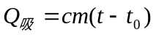
∴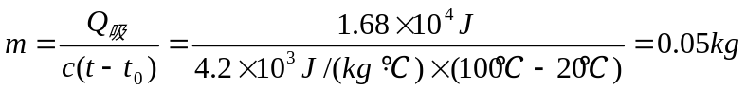
（3）解：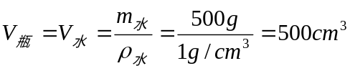
∵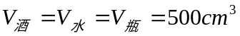
∴
（4）答：搽在病人皮肤上的酒精蒸发，要向人体吸热，使人体温度降低



